LEÇON DE GRAMMAIRE – LES SUBORDONNÉES CIRCONSTANCIELLES

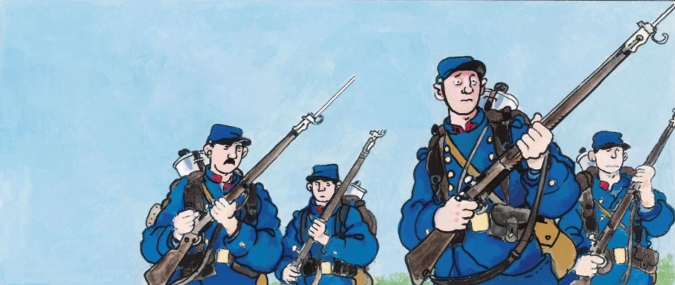

Objectif : je sais reconnaître les différentes sortes de subordonnées circonstancielles
La subordonnée circonstancielle est introduite par une conjonction de subordination qui lui donne son sens. Elle peut presque toujours être déplacée ou supprimée. Elle occupe la fonction de complément circonstanciel de temps, de cause, de but, de conséquence, de condition, d’opposition, etc.

I - LES SUBORDONNÉES CIRCONSTANCIELLES DE TEMPS

Une subordonnée circonstancielle de temps exprime :
– la simultanéité (quand, lorsque, pendant que, tandis que, alors que …)
– l’antériorité (jusqu’à ce que, avant que …)
– la postériorité (après que, quand, une fois que)
- Les subordonnées circonstancielles de temps exprimant la simultanéité

L’action du verbe de la principale se déroule en même temps que celle de la subordonnée
La subordonnée est introduite par tandis que, pendant que, au moment où, lorsque, quand, etc.
Exemples :
Pendant le confinement, certains travaillent (proposition principale), tandis que d’autres se la coulent douce (proposition subordonnée)
Kirujan travaille avec sérieux (proposition principale) pendant que son frère joue à la console (proposition subordonnée)
Dioké est très sage (proposition principale) tandis qu‘Ilian fait des bêtises (proposition subordonnée)
Bilal se casse la gueule sur sa chaise (proposition principale) au moment où le professeur entre (proposition subordonnée)
Anaïs fait des plaisanteries (proposition principale) tandis que la classe de 407 rit (proposition subordonnée)
Alexis et Mathias travaillent sérieusement (proposition principale) tandis que Bilel et Mayling bavardent ! (proposition subordonnée)

À votre tour de trouver des phrases avec des subordonnées circonstancielles de temps exprimant la simultanéité

- Les subordonnées circonstancielles de temps exprimant l’antériorité

L’action du verbe de la proposition principale se déroule avant celle de la subordonnée
La subordonnée est introduite par avant que, jusqu’à ce que, en attendant que, jusqu’au moment
Exemples :
Jayian se détend un peu (proposition principale) avant qu’il soit l’heure de partir mâchonner des stylos en cours de français (proposition subordonnée)
Soline cherche son classeur de français dans son sac jusqu’à ce qu’elle se rende compte qu’elle l’a oublié sur son bureau !
Célia écoute la musique du château ambulant (proposition principale) avant qu’il soit l’heure de dormir (proposition subordonnée)

À votre tour de former des phrases avec des subordonnées circonstancielles de temps exprimant l’antériorité

- Les subordonnées circonstancielles de temps exprimant la postériorité

L’action du verbe de la proposition principale se déroule après celle de la subordonnée
La subordonnée est introduite par quand, lorsque, après que, dès que, une fois que, aussitôt que, sitôt que
Exemples :
Dès que Tan-Bah aura fini son travail (proposition subordonnée), il pourra aller jouer au football (proposition principale)
Sitôt que Joumana aura terminé sa journée de cours (proposition subordonnée), elle pourra jouer à Among Us (proposition principale)
Quand Bilal cessera de se plaindre tout le temps (proposition subordonnée), il pourra être pris au sérieux (proposition principale)
Elyes fera d’immenses progrès (proposition principale) lorsqu’il se montrera sérieux à tous les cours (proposition subordonnée)
Arlane et Heiva auront une croix de mérite (proposition principale) lorsqu’ils auront eu trois bâtons de mérite sur le tableau des mérites (proposition subordonnée)

À votre tour de former des phrases avec des subordonnées circonstancielles de temps exprimant la postériorité

II - LES SUBORDONNÉES CIRCONSTANCIELLES DE CAUSE

Une subordonnée circonstancielle de cause exprime la cause. Elle est introduite par comme, étant donné que, puisque, vu que …
Exemples :
Étant donné que les élèves de 402 sont intelligents (proposition subordonnée), ils ont de bonnes notes (proposition principale)
Comme les élèves de 407 sont drôles (proposition subordonnée), ils font beaucoup rire leurs professeurs (proposition principale)
Arlane va faire des progrès (proposition principale) vu qu’il se montre concentré en cours (proposition subordonnée)

À votre tour de former des phrases avec des subordonnées circonstancielles de cause

III - LES SUBORDONNÉES CIRCONSTANCIELLES DE CONSÉQUENCE

Une subordonnée circonstancielle de conséquence exprime la conséquence. Elle est introduite par de sorte que, si bien que, au point que, de façon que, tellement que …
Exemples :
Bénédicte travaille beaucoup (proposition principale), de sorte qu’elle fait des progrès en français (proposition subordonnée)
Ilian a fait des bêtises (proposition principale), si bien qu’il a été grondé par sa mère (proposition subordonnée)
Hamza est studieux (proposition principale), si bien qu’il a rendu une belle rédaction.
Les 402 sont un peu désorganisés (proposition principale), au point que leur poisson d’avril est tombé à l’eau ! (proposition subordonnée)
Océane et Myriem sont très stressées (proposition principale), de sorte qu’il faudrait qu’elles fassent de la méditation (proposition subordonnée)

À votre tour de former des phrases avec des subordonnées circonstancielles de conséquence

IV - LES SUBORDONNÉES CIRCONSTANCIELLES DE BUT

Une subordonnée circonstancielle de but exprime le but. Elle est introduite par afin que, pour que, de manière que …
Exemples :
Dioké, il faut que tu écrives plus (proposition principale) pour que tu progresses en rédaction (proposition subordonnée)
Mickaël, il faut que tu participes plus (proposition principale), afin que tu puisses progresser (proposition subordonnée)

À votre tour de former des phrases avec des subordonnées circonstancielles de but

V - LES SUBORDONNÉES CIRCONSTANCIELLES DE CONDITION

Une subordonnée circonstancielle de condition exprime la condition. Elle est introduite par si, à condition que …
Exemples :
Tan-Bah, tu peux faire beaucoup de progrès, (proposition principale) à condition que tu sois plus rigoureux (proposition subordonnée)
Les 402 peuvent être dynamiques (proposition principale) s’ils n’ont pas été fatigués par deux heures de sport (proposition subordonnée)

À votre tour de former des phrases avec des subordonnées circonstancielles de condition

VI - LES SUBORDONNÉES CIRCONSTANCIELLES D’OPPOSITION

Une subordonnée circonstancielle d’opposition exprime l’opposition. Elle est introduite par alors que, tandis que …
Exemples :
Dioké est bavard (proposition principale) alors que Kirujan est très sage (proposition subordonnée)
Océane et Myriem sont ultra stressées (proposition principale), tandis que leurs voisins Arlane et Heiva sont très détendus (proposition subordonnée)

À votre tour de former des phrases avec des subordonnées circonstancielles d’opposition

